سوارم‌آپس کلود (SwarmOps Cloud)
  - سند معماری نرم‌افزار
شهریور ۱۴۰۵
چکیده
این سند توضیح می‌دهد سوارم‌آپس کلود چگونه و چرا ساخته شده است. ساختار آن از قالب arc42 پیروی می‌کند: اهداف و محدودیت‌ها، زمینه، راهبرد راه‌حل، بلوک‌های سازنده، سناریوهای زمان اجرا، استقرار، مفاهیم فراگیر، تصمیم‌ها، سناریوهای کیفیت و ریسک‌ها. نماهای ساختاری با مدل C4 رسم شده و به‌طور کامل در سند مدل معماری C4 آمده‌اند؛ این سند به آن‌ها ارجاع می‌دهد و رفتار، دلایل و بده‌بستان‌ها را می‌افزاید. ایده‌ی اصلی معماری این است که صف فرمان‌ها و دفتر کل کیف پول در یک پایگاه داده‌ی رابطه‌ای مشترک‌اند؛ بنابراین پرداخت برای یک برنامه و درخواست استقرار آن یک تراکنش محلی واحد است.
فهرست مطالب

1 مقدمه و اهداف

1.1 مروری بر نیازمندی‌ها
سوارم‌آپس کلود میزبانی کانتینر می‌فروشد. مشتریان کیف پول را شارژ و پلن سفارش می‌دهند؛ مدیران سفارش‌ها را تأیید می‌کنند؛ سکو هر برنامه را روی Docker Swarm مستقر و به‌صورت ساعتی حساب می‌کند. مشخصات نیازمندی‌های نرم‌افزار نیازمندی‌ها را به‌طور کامل بیان می‌کند.

1.2 اهداف کیفیت
اهداف کیفیت
اولویت | هدف کیفیت | انگیزه
۱ | یکپارچگی پول | موجودی هرگز نباید منفی شود یا از دفتر کل منحرف گردد و هیچ درخواستی نباید دو بار هزینه یا اعتبار ثبت کند.
۲ | استقرار اتمی | مشتری هرگز نباید برای استقراری که درخواست نشده پرداخت کند یا استقراری که پرداخت نشده دریافت کند.
۳ | امنیت | مشتریان باید از یکدیگر و از بخش مدیریت جدا باشند و رازها رمزشده بمانند.
۴ | قابلیت حمل | سامانه باید روی MariaDB 11.4 و MySQL 8.4 اجرا شود.
۵ | بهره‌برداری‌پذیری | شکست‌ها باید قابل مشاهده، توضیح‌داده‌شده و قابل بازیابی توسط مدیر باشند و هر تغییر ممیزی شود.

1.3 ذی‌نفعان
ذی‌نفعان
ذی‌نفع | انتظار
بازبین | سامانه‌ای کامل و درست با SQL، دارای پنل مدیریت و فروشگاه، با مستندات کامل.
مشتریان | راهی ساده و قابل اعتماد برای اجرای یک ایمیج و پرداخت فقط برای آنچه اجرا می‌شود.
مدیران | کنترل بر سفارش‌ها، قیمت‌ها، پول و سکو، با شواهد برای هر تصمیم.
توسعه‌دهندگان | مرزهای روشن ماژول‌ها، آزمون روی هر دو موتور و نمودارهای منطبق با کد.

2 محدودیت‌ها

2.1 محدودیت‌های فنی
- TC-1 زبان Go برای سرور و React با کیت مؤلفه‌ی موجود برای رابط‌ها.
- TC-2 MySQL یا MariaDB برای همه‌ی وضعیت کنترل‌گر، محدود به ویژگی‌های مشترک هر دو موتور.
- TC-3 رابط‌های عمومی موجود مخزن‌های SwarmOps حفظ می‌شوند.
- TC-4 کلید رمزنگاری داده هرگز در پایگاه داده ذخیره نمی‌شود.
- TC-5 در هر زمان یک هسته‌ی فعال روی خوشه عمل می‌کند.

2.2 محدودیت‌های سازمانی
- OC-1 یک توسعه‌دهنده، در یک دوره‌ی توسعه.
- OC-2 همه‌چیز باید روی لپ‌تاپ قابل نمایش باشد: Swarm تک‌گره، پایگاه داده‌ی محلی، عامل ماشین روی loopback.
- OC-3 با هیچ ارائه‌دهنده‌ی پرداخت واقعی نباید تماس گرفته شود.

2.3 قراردادها
- کد Go از سبک موجود مخزن پیروی می‌کند و با go vet بررسی می‌شود.
- کنسول از قواعد معماری اطلاعات خود که operator-workflows.test.mjs اعمال می‌کند پیروی می‌کند: یک رجیستری ناوبری، مسیر برای هر صفحه، عبارت تأیید تایپی برای کنش‌های مخرب و قالب‌بندی تاریخ و پول در یک ماژول.
- پول به‌صورت ریال صحیح در ستون‌های BIGINT ذخیره می‌شود و هرگز به‌صورت عدد اعشاری شناور.

3 زمینه و دامنه

3.1 زمینه‌ی کسب‌وکار
شکل ۱ سند مدل معماری C4 زمینه‌ی کسب‌وکار را نشان می‌دهد: مشتریان و مدیران از سوارم‌آپس کلود استفاده می‌کنند و سامانه روی خوشه‌ی Docker Swarm مستقر می‌کند که ایمیج‌ها را از رجیستری‌ها دریافت و گواهی را از مرجع ACME می‌گیرد.

3.2 زمینه‌ی فنی
زمینه‌ی فنی
مسیر | پروتکل و قالب | احراز هویت
مرورگر → هسته (فروشگاه) | HTTPS، JSON، /api/store/v1 | کوکی نشست swarmops_store_session و سرآیند X-CSRF-Token
مرورگر → هسته (کنسول) | HTTPS، JSON، /api/v1 | کوکی نشست اپراتور و توکن CSRF
هسته → پایگاه داده | پروتکل MySQL روی TCP | DSN از فایل محافظت‌شده
هسته → عامل ماشین | HTTPS، JSON | گواهی TLS سنجاق‌شده و کلید API
عامل → Docker Engine | Docker Engine API روی سوکت محلی | مجوزهای سوکت محلی
بازدیدکننده → دروازه → برنامه | HTTP/HTTPS از طریق Traefik | وابسته به برنامه

4 راهبرد راه‌حل
راهبرد راه‌حل
هدف یا محدودیت | رویکرد | محل
یکپارچگی پول | دفتر کل فقط‌افزودنی منبع حقیقت است؛ موجودی نهان با هر سطر قفل و به‌روز می‌شود؛ قید CHECK موجودی منفی را منع می‌کند؛ کلیدهای یکتایی برای هر کاربر یکتا هستند. | بخش ۸.۳؛ ADR-0008
استقرار اتمی | فرمان استقرار با SubmitInTx درون تراکنش تأیید درج می‌شود (صندوق خروجی تراکنشی). | بخش ۶.۱
یک مالک برای کار پس‌زمینه | فقط هسته‌ی فعال کارگر فرمان و صورتحساب را اجرا می‌کند؛ سطرهای یگانه با FOR UPDATE قفل می‌شوند. | بخش ۸.۵
قابلیت حمل | زیرمجموعه‌ی مشترک SQL؛ مجموعه‌ی کامل آزمون روی هر دو موتور. | بخش ۸.۲
حفظ SwarmOps | مخزن‌ها رابط خود را حفظ می‌کنند؛ فقط سازنده‌ها تغییر می‌کنند. | ADR-0008
صورتحساب به سبک Heroku و لیارا | هزینه‌ی ساعتی، یک سطر برای هر پروژه در هر ساعت، با سقف ماهانه، تعلیق و ازسرگیری. | بخش ۶.۳
امنیت | bcrypt، کوکی HttpOnly و SameSite=Strict، توکن CSRF، ورود با محدودیت نرخ، ستون‌های مهروموم‌شده با داده‌ی همراه و ممیزی. | بخش ۸.۴

5 نمای بلوک‌های سازنده

5.1 سطح ۱: ظرف‌ها
سامانه از فروشگاه، کنسول مدیریت، هسته‌ی SwarmOps و پایگاه داده‌ی کنترل‌گر تشکیل شده است؛ عامل ماشین، دروازه و برنامه‌ها در خوشه اجرا می‌شوند (شکل ۲ سند مدل C4).

5.2 سطح ۲: مؤلفه‌های هسته
شکل‌های ۳ و ۴ سند مدل C4 هسته و سرویس تجارت را نشان می‌دهند. بسته‌های مهم این پروژه:
بسته‌ها
بسته | مسئولیت
internal/sqlstore | استخر، WithTx با تکرار، مهاجرت‌ها، ستون‌های مهروموم‌شده، دسته‌بندی خطا.
internal/sqlstore/migrations | 0001_audit.sql تا 0009_plan_text.sql.
internal/cloud | قواعد کسب‌وکار تجارت.
internal/queue | مخزن فرمان (Store) و کارگر (Worker).
internal/audit، internal/ops، internal/source، internal/remote، internal/coretopology، internal/agentpull | مخزن‌های SwarmOps، اکنون روی SQL، و صفحه‌ی کنترل.
api/http | مسیریابی HTTP، احراز هویت، APIهای فروشگاه و تجارت.
cmd/api | اتصال اجزای فرایند، migrate-state، حلقه‌ی صورتحساب.
web/src/store | فروشگاه.
web/src/screens/sales | بخش فروش کنسول.

5.3 نگاشت فایل‌های پیشین به جدول‌ها
محل کنونی داده‌ی هر مخزن پیشین
فایل پیشین | جدول‌ها
audit.sealed | audit_events، audit_event_details
applications.sealed | applications، application_env، application_health_command، application_databases، application_database_env، application_outcomes
database-credentials.sealed | database_credentials، application_database_credentials
source-connections.sealed، source-settings.sealed | source_connections، source_settings، source_private_hosts
servers.sealed، server-keys.sealed | servers، server_agent_events، server_keys
core-topology.sealed | core_authority، core_members، core_handoffs
agent-pull-registry.sealed | agent_ca، agents، agent_enrollment_tokens، agent_claims
traefik-routing.sealed | routing_clusters، routes، route_hosts، dependency_bindings، service_route_declarations، routing_domains، dns_credential_versions، dns_records، route_certificates، route_certificate_domains، route_runtime، route_runtime_entry_points، route_runtime_errors
commands/commands.sealed | commands، command_payloads، command_events، command_outputs، command_locks

6 نمای زمان اجرا

6.1 تأیید یک سفارش
شکل ۱ تأیید و آنچه پس از آن رخ می‌دهد را نشان می‌دهد.
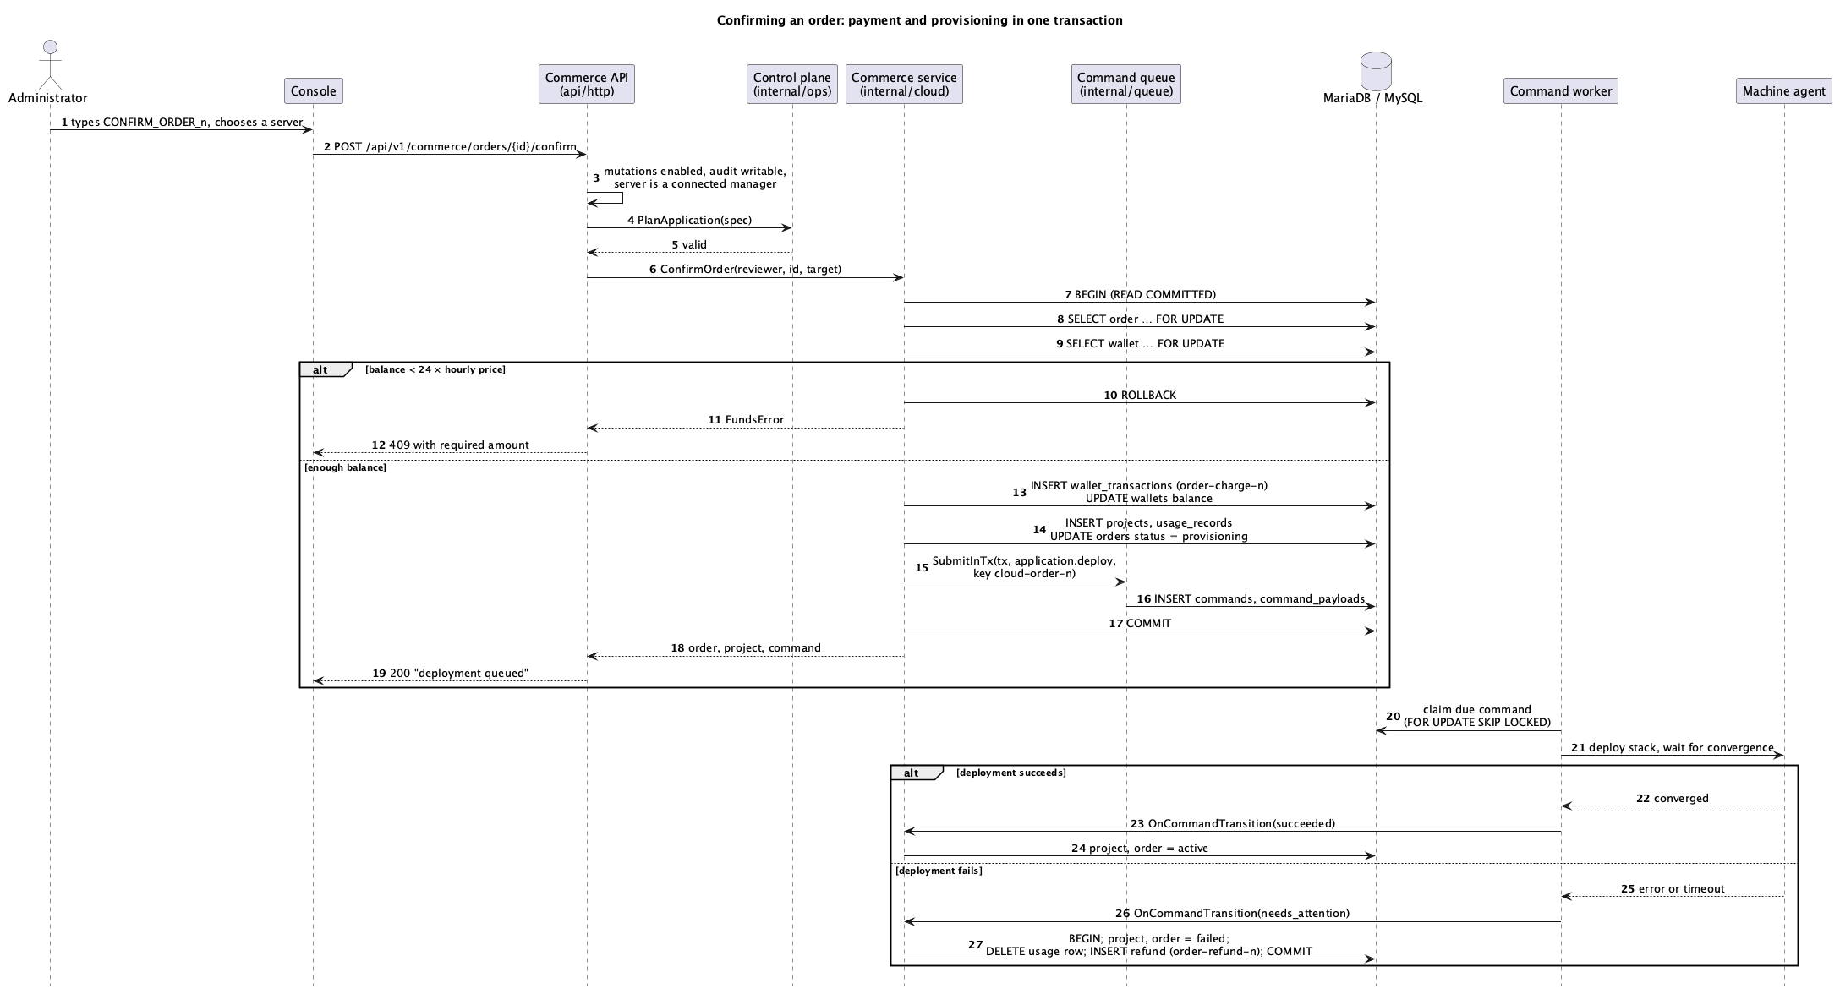
توالی تأیید سفارش
هر بررسی‌ای که بدون هزینه می‌تواند شکست بخورد، پیش از باز شدن تراکنش انجام می‌شود: فعال بودن تغییرات، قابل نوشتن بودن دفتر ممیزی و مخزن فرمان، مدیر متصل بودن سرور و موفقیت برنامه در برنامه‌ریزی. درون تراکنش، lockPendingOrder سطر سفارش را قفل و در انتظار بودن آن را بررسی می‌کند و تنها پس از آن سطر کیف پول قفل می‌شود. هر مسیری که پول را تغییر می‌دهد همین قاعده را دارد: ابتدا سطر کسب‌وکار خودش را قفل می‌کند و سطر کیف پول را در آخر. آن سطر هنگام تأیید سفارش است، هنگام بازپرداخت پروژه و هنگام صورتحساب سطر مصرف تازه. دو تراکنش از این نوع ممکن است منتظر یک کیف پول بمانند اما سطرهای یکدیگر را نگه نمی‌دارند؛ اگر سرور باز هم یکی را لغو کند، WithTx آن را تکرار می‌کند. هزینه کلید یکتایی order-charge-<id> و فرمان کلید cloud-order-<id> دارد؛ بنابراین تأیید تکراری نه دو بار کسر می‌کند و نه دو بار در صف قرار می‌دهد.

6.2 اجرای فرمان و تکرار
کارگر هر ۲۵۰ میلی‌ثانیه بررسی می‌کند. ClaimDue تا زمانی که فرمان دیگری در حال اجراست چیزی برنمی‌دارد؛ در غیر این صورت قدیمی‌ترین فرمان سررسیده را (به ترتیب created_at و seq) با FOR UPDATE SKIP LOCKED قفل می‌کند. کارگر آن را در یک مهلت اجرا می‌کند: ده دقیقه برای کنش‌های معمول مانند application.deploy، ۳۵ دقیقه برای ساخت ایمیج و ۵۰ دقیقه برای استقرار از کد منبع و آماده‌سازی سرور. شکستی که دائمی علامت نخورده باشد با فاصله‌ی افزایشی تا max_attempts (برای استقرار سه بار) تکرار می‌شود؛ پس از آن فرمان با کد شکست، خلاصه و راهنمای بازیابی به needs_attention می‌رود. هر گذار به‌صورت سطر command_events ثبت و به RecordCommandTransition داده می‌شود که سرویس تجارت را آگاه می‌کند.

6.3 صورتحساب ساعتی، تعلیق و ازسرگیری
شکل ۲ صورتحساب را نشان می‌دهد.
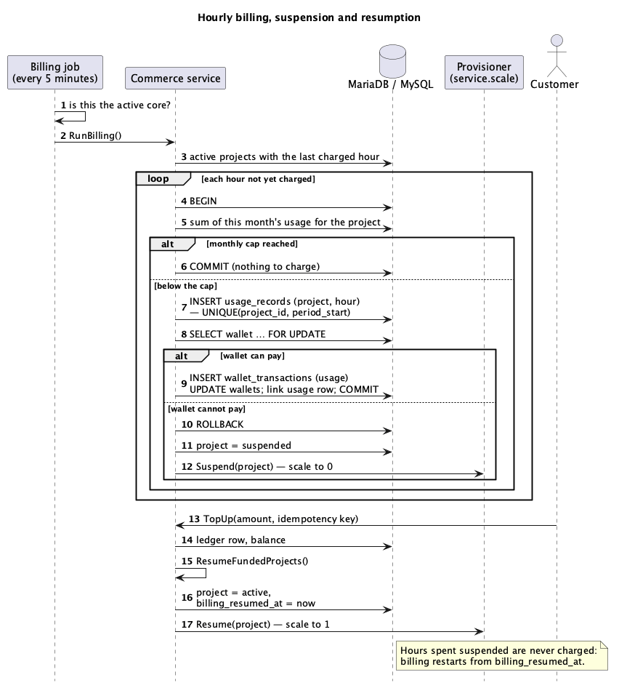
توالی صورتحساب ساعتی
کلید یکتای usage_records(project_id, period_start) کسر دوم برای یک ساعت را ناممکن می‌کند، حتی اگر دو اجرای صورتحساب هم‌پوشانی داشته باشند. سقف ماهانه در همان تراکنش با مجموع مصرف ماه مقایسه می‌شود. وقتی کیف پول توان پرداخت ندارد، هزینه برگشت داده می‌شود، پروژه معلق و با فرمان service.scale متوقف می‌شود. شارژ، ResumeFundedProjects را فرا می‌خواند که billing_resumed_at را تنظیم می‌کند؛ بنابراین صورتحساب از زمان ازسرگیری ادامه می‌یابد و ساعت‌های تعلیق هرگز حساب نمی‌شوند.

6.4 ورود به فروشگاه و محافظت درخواست‌ها
ورود یک سطر نشست با درهم‌سازی SHA-256 توکن نشست و یک توکن CSRF تصادفی ایجاد می‌کند. مرورگر توکن را فقط در کوکی HttpOnly و توکن CSRF را در بدنه‌ی پاسخ دریافت می‌کند. هر تغییر توکن CSRF را در یک سرآیند می‌فرستد که با مقایسه‌ی زمان‌ثابت بررسی می‌شود. پس از هشت تلاش ناموفق برای یک کلید در پانزده دقیقه، ورود رد می‌شود. اگر تغییری به دلیل توکن CSRF کهنه‌ی صفحه رد شود (مثلاً پس از ورود از زبانه‌ای دیگر)، فروشگاه یک بار نشست فعلی را می‌خواند و تغییر را با همان کلید یکتایی تکرار می‌کند.

6.5 راه‌اندازی و مهاجرت طرح‌واره
در راه‌اندازی، هسته پایگاه داده را باز می‌کند و Migrate را اجرا می‌کند. این تابع قفل نام‌دار swarmops_schema_migrations را با GET_LOCK می‌گیرد (حداکثر ۶۰ ثانیه انتظار)، پیوستگی نسخه‌های اعمال‌شده و برابری جمع‌آزمای آن‌ها با فایل‌های جاسازی‌شده را بررسی و مهاجرت‌های باقی‌مانده را به ترتیب اعمال می‌کند. تنها پس از آن مخزن‌ها ساخته می‌شوند. هسته‌ی فعال فرمان‌های قطع‌شده را بازیابی و کارگر و حلقه‌ی پنج‌دقیقه‌ای صورتحساب را آغاز می‌کند.

7 نمای استقرار
شکل‌های ۷ و ۸ سند مدل C4 استقرار تولیدی مورد نظر و محیط درستی‌سنجی را نشان می‌دهند. پیکربندی تولید از فایل‌ها خوانده می‌شود:
پیکربندی استقرار
تنظیم | کاربرد
SWARMOPS_DATABASE_DSN_FILE | فایل محافظت‌شده‌ی حاوی DSN.
SWARMOPS_DATABASE_MAX_OPEN_CONNS | حد بالای استخر اتصال.
فایل‌های کلید داده و کلید نشست | رمزنگاری ستون‌های محرمانه و امضای نشست‌های اپراتور.
راز Swarm با نام swarmops_database_dsn | همان DSN وقتی هسته به‌صورت سرویس Swarm اجرا می‌شود (deploy/stacks/swarmops.yml).
پشتیبان‌گیری با mysqldump --single-transaction انجام می‌شود که بدون مسدود کردن نویسندگان، تصویری سازگار از InnoDB می‌گیرد. چون ستون‌های محرمانه با کلیدی بیرون از پایگاه داده رمز شده‌اند، پشتیبان باید همراه نسخه‌ای جداگانه و محافظت‌شده از آن کلید نگهداری شود. راهنمای نصب و بهره‌برداری پشتیبان‌گیری، بازیابی و ارتقا را شرح می‌دهد.

8 مفاهیم فراگیر

8.1 ماندگاری و تراکنش‌ها
همه‌ی نوشتن‌هایی که به هم تعلق دارند در sqlstore.DB.WithTx با سطح جداسازی READ COMMITTED اجرا می‌شوند. READ COMMITTED به جای پیش‌فرض InnoDB یعنی REPEATABLE READ انتخاب شد، چون کد سطرهایی را که برای به‌روزرسانی می‌خواند صریحاً قفل می‌کند؛ این سطح از قفل‌های شکاف (gap lock) پرس‌وجوهای بازه‌ای در REPEATABLE READ پرهیز می‌کند که درج‌های نامرتبط را پشت سر هم می‌انداختند، مثلاً سطرهای مصرف پروژه‌های مختلف. تراکنشی که سرور با خطای ۱۲۱۳ (بن‌بست) یا ۱۲۰۵ (اتمام مهلت انتظار قفل) لغو کند، به‌طور کامل تا چهار بار تکرار می‌شود و میان تلاش‌ها به اندازه‌ی مجذور شماره‌ی تلاش × ۱۵ میلی‌ثانیه صبر می‌کند؛ کل تابع تکرار می‌شود، پس اثر ناقصی نشت نمی‌کند.

8.2 قابلیت حمل میان MariaDB و MySQL
فقط ویژگی‌های موجود در هر دو موتور استفاده می‌شوند. دو تفاوت بر پیاده‌سازی اثر گذاشت:
- sensitive در هر دو واژه‌ی رزروشده است، پس ستون is_sensitive نام گرفت.
- شماره‌ی خطای نقض CHECK متفاوت است (۳۸۱۹ در MySQL و ۴۰۲۵ در MariaDB) و sqlstore.IsCheckViolation هر دو را می‌شناسد.
زمان‌ها به‌صورت DATETIME(6) در UTC ذخیره می‌شوند و زمان‌های واردشده تا میکروثانیه بریده می‌شوند تا مقادیر روی هر دو موتور برابر مقایسه شوند.

8.3 پول
- واحد. مبالغ اعداد صحیح به ریال هستند و به تومان نمایش داده می‌شوند.
- دفتر کل. هر تغییر یک سطر wallet_transactions با نوع، مبلغ علامت‌دار، موجودی حاصل، مرجع و کلید یکتایی اختیاری است. UNIQUE(user_id, idempotency_key) تکرار را ایمن می‌کند. wallets.balance_rial نهان در همان تراکنش سطر و زیر قفل سطر کیف پول به‌روز می‌شود و CHECK (balance_rial >= 0) اضافه‌برداشت را منع می‌کند. کنسول برابری موجودی با مجموع دفتر کل را بررسی می‌کند.
- نرمال‌زدایی. نگهداری موجودی نهان گامی آگاهانه دور از فرم نرمال سخت است: بررسی ذخیره و اضافه‌برداشت را به خواندن یک سطر زیر قفل تبدیل می‌کند، به جای جمع زدن دفتر کلی که پیوسته بزرگ می‌شود. دفتر کل همچنان مرجع است.
- مالیات. قیمت‌ها شامل مالیات‌اند. مالیات موجود در جمع T با نرخ r واحد پایه برابر ⌊T·r/(10000 + r)⌋ است و جمع جزء فاکتور T منهای آن مالیات است.

8.4 امنیت
- مشتریان. گذرواژه‌ها با bcrypt (هزینه‌ی ۱۲) ذخیره می‌شوند؛ ایمیل ناشناخته در برابر یک درهم‌سازی ساختگی بررسی می‌شود تا زمان پاسخ با گذرواژه‌ی نادرست برابر باشد. نشست‌ها به‌صورت درهم‌سازی توکن ذخیره می‌شوند، نه خود توکن. کوکی‌ها HttpOnly، SameSite=Strict و در صورت پیکربندی Secure هستند. تغییرات توکن CSRF می‌خواهند.
- جداسازی. هر پرس‌وجوی مشتری با شناسه‌ی کاربر نشست محدود می‌شود؛ مسیرهای مدیریت فقط نشست اپراتور را می‌پذیرند.
- رازها. ستون‌های محرمانه با AES-GCM مهروموم می‌شوند؛ داده‌ی همراه swarmops-sql:<table>.<column>:<keys> هر متن رمزشده را به سطرش پیوند می‌دهد و مقداری که جای دیگری کپی شود باز نمی‌شود.
- ممیزی. رویدادهای تجاری با کنشگر در دفتر ممیزی ثبت می‌شوند:
  - از سوی مشتری: ثبت‌نام، شارژ و ثبت سفارش؛
  - از سوی مدیر: تأیید سفارش (با فرمان در صف‌شده) و رد، اصلاح کیف پول، تغییر وضعیت مشتری، تغییر پلن، صدور فاکتور و اجرای دستی صورتحساب.
- تأیید. کنش‌های پرهزینه یا مخرب کنسول، تایپ عبارتی مانند CONFIRM_ORDER_3 را می‌خواهند.

8.5 هم‌زمانی و مالکیت
قفل‌های سطری جایگزین قفل‌های درون‌فرایندی مخزن‌های فایلی شده‌اند؛ پس درستی دیگر به وجود تنها یک فرایند وابسته نیست. کاری که یک مالک دارد یک سطر یگانه را قفل می‌کند: core_authority برای توپولوژی هسته و دوره‌ی اقتدار و agent_ca برای مرجع گواهی عامل‌ها. فرمان‌های نام‌دار با درج یا به‌روزرسانی سطری در command_locks پشت سر هم اجرا می‌شوند. فقط هسته‌ی فعال فرمان‌ها را بازیابی و اجرا می‌کند و صورتحساب انجام می‌دهد.

8.6 مدیریت خطا
خطاهای تجاری در یک جا (cloudError) به پاسخ‌های HTTP نگاشته می‌شوند:
نگاشت خطا
خطا | وضعیت | بدنه
اعتبارسنجی | ۴۲۲ | error و field مربوط
ذخیره‌ی ناکافی | ۴۰۹ | error، balanceRial، requiredRial
موجودی ناکافی، تعارض (مثلاً نام تکراری) | ۴۰۹ | error
یافت نشد | ۴۰۴ | error
اعتبارنامه‌ی نادرست، نشست منقضی | ۴۰۱ | error
ممنوع، توکن CSRF نامعتبر | ۴۰۳ | error
هر خطای دیگر | ۵۰۰ | پیام عمومی و شناسه‌ی درخواست؛ علت ثبت می‌شود

8.7 بین‌المللی‌سازی
فروشگاه فرهنگ‌های انگلیسی و فارسی با کلیدهای یکسان دارد و سامانه‌ی نوع، کلیدی را که در یکی نباشد رد می‌کند. انتخاب فارسی، کیت مؤلفه را به چیدمان راست‌به‌چپ و محلی fa-IR تغییر می‌دهد که ارقام و تاریخ‌ها را فارسی قالب‌بندی می‌کند. متن فارسی پلن‌ها (توضیح و ویژگی‌ها) در پایگاه داده کنار متن انگلیسی ذخیره می‌شود. پیام‌های اعتبارسنجی سرور فقط انگلیسی‌اند.

8.8 آزمون
sqltest به هر آزمون یک طرح‌واره‌ی یک‌بارمصرف روی سرور واقعی می‌دهد. آزمون‌ها این موارد را پوشش می‌دهند:
- هم‌زمانی: پنجاه کسر موازی از یک کیف پول؛
- یکتایی؛
- اتمی بودن: تأییدی که فرمانش در صف قرار نگیرد هزینه‌ای کسر نمی‌کند؛
- سقف صورتحساب و تعلیق؛
- فاکتورها؛
- مجوزها از طریق HTTP؛
- مهاجرت‌ها، از جمله بن‌بستی اجباری که WithTx باید از آن جان سالم به در ببرد.
یکپارچه‌سازی پیوسته مجموعه را روی MariaDB و MySQL اجرا می‌کند و طرح و گزارش آزمون نتایج را آورده است.

9 تصمیم‌های معماری
تصمیم‌های معماری
تصمیم | خلاصه | سند
وضعیت کنترل‌گر در MySQL یا MariaDB | هر یازده مخزن به یک پایگاه داده‌ی رابطه‌ای با مهاجرت و ستون مهروموم‌شده منتقل می‌شوند. | ADR-0008 (docs/adr/ADR-0008-sql-controller-state.md)
صندوق خروجی تراکنشی برای استقرار | فرمان استقرار درون تراکنش تأیید درج می‌شود، نه پس از آن. | همین سند، بخش ۶.۱
دفتر کل فقط‌افزودنی با موجودی نهان | دفتر کل مرجع است؛ موجودی نهانی قفل‌شده با محافظت قید CHECK است. | بخش ۸.۳
کیف پول و تأیید مدیر | کیف پول پیش‌پرداخت با شارژ شبیه‌سازی‌شده؛ هر سفارش را مدیری تأیید می‌کند که سرور را انتخاب می‌کند. | پیشنهاد پروژه، بخش ۶
صورتحساب ساعتی با سقف ماهانه | یک سطر مصرف برای هر پروژه در هر ساعت؛ تعلیق به جای بدهی. | بخش ۶.۳
فروشگاه به‌عنوان ورودی دوم Vite | store.html جداگانه با کیت مؤلفه‌ی مشترک که همان باینری ارائه می‌کند. | سند مدل C4، بخش ۳

10 نیازمندی‌های کیفیت

10.1 سناریوهای کیفیت
سناریوهای کیفیت
کیفیت | سناریو | پاسخ مورد انتظار | شاهد
یکپارچگی | پنجاه کسر هم‌زمان ۳۰٬۰۰۰ ریالی از کیف پولی با ۱٬۰۰۰٬۰۰۰ ریال. | دقیقاً ۳۳ موفق و ۱۷ رد می‌شوند؛ موجودی ۱۰٬۰۰۰ و برابر دفتر کل است. | TestConcurrentChargesNeverOverdrawAndMatchTheLedger
یکپارچگی | یک درخواست شارژ دو بار با یک کلید یکتایی فرستاده می‌شود. | کیف پول یک بار اعتبار می‌گیرد. | TestATopUpIsCreditedOncePerIdempotencyKey
اتمی بودن | صف فرمان هنگام تأیید، استقرار را رد می‌کند. | هزینه‌ای کسر نمی‌شود و سفارش در انتظار می‌ماند. | TestAConfirmationThatCannotQueueItsDeploymentChargesNothing
قابلیت اطمینان | استقرار پس از کسر هزینه شکست می‌خورد. | سفارش ناموفق می‌شود و یک بازپرداخت ثبت می‌شود، حتی اگر نتیجه دو بار گزارش شود. | TestTheDeploymentOutcomeActivatesOrFailsAndRefundsOnce؛ سفارش‌های ۱ و ۲ در اجرای سرتاسری
امنیت | مشتری سفارش مشتری دیگری را درخواست می‌کند. | ۴۰۴ و هیچ اطلاعاتی فاش نمی‌شود. | آزمون‌های HTTP در api/http/cloud_api_test.go
امنیت | تغییری با توکن CSRF کهنه فرستاده می‌شود. | ۴۰۳؛ فروشگاه یک بار با توکن فعلی بازیابی می‌کند. | سناریوی تیکت در اجرای سرتاسری
قابلیت حمل | مجموعه‌ی کامل آزمون روی هر موتور اجرا می‌شود. | همه‌ی آزمون‌ها روی MariaDB 11.4 و MySQL 8.4 موفق‌اند. | طرح و گزارش آزمون

11 ریسک‌ها و بدهی فنی
ریسک‌ها و بدهی فنی
ریسک یا بدهی | اثر | راهکار ممکن
کارگر هر بار یک فرمان اجرا می‌کند و استقرار منتظر هم‌گرایی سرویس می‌ماند. | ایمیجی که هرگز سالم نشود، همه‌ی فرمان‌های دیگر را تا مهلت ده دقیقه‌ای مسدود می‌کند (با سفارش ۲ مشاهده شد). | شکست زودهنگام استقرار پس از شکست‌های مکرر بررسی سلامت، یا اجرای هم‌زمان فرمان‌های سرورهای مختلف.
پروژه‌ی ناموفق نام برنامه‌اش را نگه می‌دارد. | مشتری نمی‌تواند با همان نام دوباره سفارش دهد. | آزاد کردن نام پروژه‌های ناموفق یا امکان حذف آن‌ها توسط مشتری.
صورتحساب بر اساس وضعیت پروژه است، نه اجرای مشاهده‌شده. | ساعت‌هایی که میزبان خاموش بوده حساب می‌شوند (نقص D-10). | حساب کردن فقط ساعت‌هایی که Swarm وظیفه‌ی در حال اجرا گزارش می‌کند.
دامنه‌ی عمومی پیش‌فرض وجود ندارد. | مشتریان از اینترنت به برنامه‌ی خود دسترسی ندارند. | دامنه‌ی wildcard سکو با گواهی DNS-01.
پرداخت شبیه‌سازی می‌شود. | در وضعیت کنونی برای استفاده‌ی تجاری مناسب نیست. | اتصال درگاه؛ کلید یکتایی برای مرجع درگاه آماده است.
صورتحساب هر پنج دقیقه اجرا می‌شود. | هزینه‌ی یک ساعت ممکن است تا پنج دقیقه پس از آغاز ساعت ثبت شود. | پذیرفتنی؛ در صورت نیاز کوتاه کردن بازه.
پیام‌های سرور فقط انگلیسی‌اند. | مشتریان فارسی‌زبان خطاهای اعتبارسنجی را به انگلیسی می‌بینند. | بازگرداندن کلید پیام و ترجمه در فروشگاه.
پایگاه داده یک نمونه است. | نقطه‌ی شکست یکتا است. | استقرار MariaDB یا MySQL تکثیرشده.
تیکت از نشانی خودش باز نمی‌شود. | پیوند به یک تیکت فهرست تیکت‌ها را باز می‌کند. | تجزیه‌ی شناسه‌ی تیکت در مسیر فروشگاه.

12 واژه‌نامه
اصطلاحات به‌کاررفته در بخش ۱.۳ مشخصات نیازمندی‌های نرم‌افزار تعریف شده‌اند.

